21.12. 3-Б клас Фізична культура Тема. Загально-розвивальні вправи з м'ячами.

ЗФП. Стрибки на місці з поворотами на 45, 90, 180 градусів.

Передача м’яча двома руками з ударом об підлогу; ведення м’яча правою та лівою рукою з одночасними кроками

**Завдання уроку:**

1. Повторити правила поведінки під час виконання фізичних вправ вдома.

2. Удосконалювати вміння виконувати загальнорозвивальні вправи в русі і на місці.

3. Формувати знання технік виконання вправ з великим м’ячем.

4. Сприяти вихованню свідомого ставлення до занять фізичною культурою.

**Опорний конспект**

**І. ВСТУПНА ЧАСТИНА**

**1. Інструктаж з техніки безпеки під час занять фізичною культурою вдома.**

[***https://www.youtube.com/watch?v=NLSblguUjMI***](https://www.youtube.com/watch?v=NLSblguUjMI)

**ІІ. ОСНОВНА ЧАСТИНА**

1. **Організаційні вправи, комплекс ЗРВ.**

- Руки піднімаємо перед грудьми – над головою, опускаємо перед грудьми, вихідне положення;

* Повороти тулуба з упору сидячи на колінах.
* Піднімання ноги в положенні лежачи.
* Піднімання тулуба в положенні лежачи.

[**https://www.youtube.com/watch?v=UeEhWIlxS3Y**](https://www.youtube.com/watch?v=UeEhWIlxS3Y)

**2. Різновиди ходьби та бігу.**

1) Ходьба:

- на носках, на п’ятках, на внутрішній і зовнішній стороні стопи;

- руки вперед - рулюємо;

- навприсядки.

2) Біг:

- викидування ніг вперед;

- з високим підніманням стегна;

- з нахльостуванням гомілки;

- праве – ліве плече вперед.

**3. Вправи з великим м'ячем: елементи баскетболу (тримання, передачі м'яча, ловіння м'яча, ведення м'яча).**

* Підготовчі вправи з м’ячем

<https://www.youtube.com/watch?v=S4cgqShqc7k>

* Ведення м’яча в кроці правою і лівою рукою.

- Перегляньте відео за посиланням

<https://www.youtube.com/watch?v=S_AyYFD66is>

* Ведення м’яча на місці однією рукою.

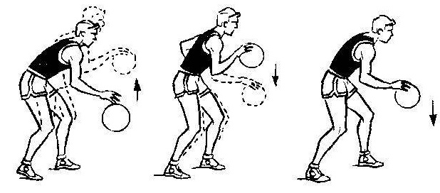

**ІІІ. ЗАКЛЮЧНА ЧАСТИНА**

**1. Рухлива гра «М’яч середньому*».***

- Ознайомтеся з правилами нової гри.

***„М’яч середньому“***

Кожна команда прагне оволодіти м’ячем і кинути його в ціль, проте ціллю є не баскетбольний кошик, а свій гравець, що стоїть у крузі, накресленому на підлозі. Для того, щоб зловити м’яч, ловець може підстрибувати, але не має права заступати в нейтральну зону, яка оточує круг 70-80 см . В круг не може входити польовий гравець. Кидаючому може перешкодити тільки один перехоплювач, розташований біля нейтральної зони перед ловцем. За грубу гру призначається штрафний кидок із відстані шести кроків від ловця. Кожний влучний кидок приносить команді одне очко. Виграє команда, яка набрала більшу кількість очок.

**2. Танцювальна руханка**

- Спробуй виконати танцювальну руханку за посиланням

[**https://www.youtube.com/watch?v=2p46HH4mOfo**](https://www.youtube.com/watch?v=2p46HH4mOfo)

***Бажаю вам гарного настрою і міцного здоров’я!***